

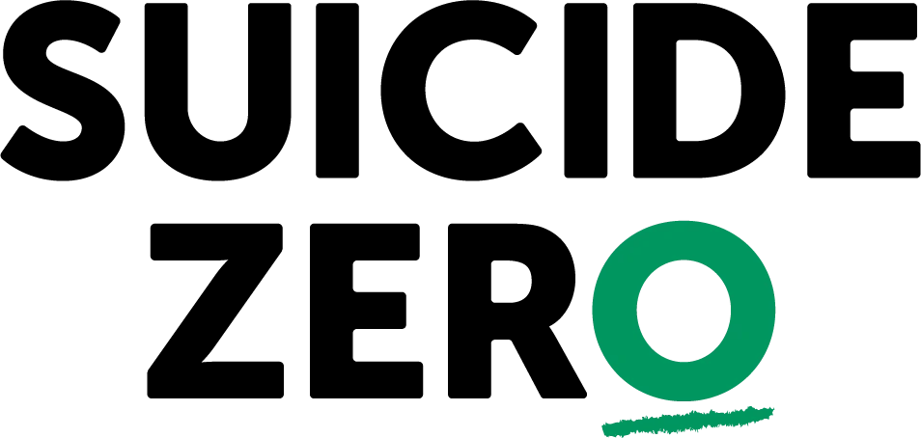

**MÅLGRUPP:**   
Alla medlemmar.  
  
**INNEHÅLL:**   
Vad är psykisk ohälsa och hur kan tecken på psykisk ohälsa se ut? Vilka är de ​

vanligaste tillstånden och vad kännetecknar dem? Alla dessa frågor kommer vi tillsammans med föreläsare från företagshälsovården samt ​Suicide Zero diskutera och försöka svara på. ​Under dagen kommer vi även ta del av handledarnas erfarenheter angående ​psykisk ohälsa. ​Efter denna dag hoppas vi ha ökat kunskapen och förståelsen för psykisk ohälsa.

1 25 september SKF 22 augusti

Ber

**ANMÄLAN:**   
Sker i första hand genom studieorganisatören på din arbetsplats.

Anmälan kan även ske via e-post till: [studiergoteborg@ifmetall.se](mailto:studiergoteborg@ifmetall.se)

**ERSÄTTNING:**   
IF Metall står för måltider, lokal, handledare och material under kursen samt betalar ut ett skattefritt stipendium på 1 072 kr/dag.

**KURSTILLFÄLLE DATUM KURSPLATS SISTA ANSÖKAN**

**Välmåendekonferens**